Santiago, 12 de abril de 2014

Excmo. Ministro de Relaciones Exteriores
Sr. Heraldo Muñoz
Gobierno de Chile
Presente

De nuestra mayor consideración:

La Comunidad Judía de Chile expresa su sorpresa y molestia por el reciente comunicado que ha publicado el Ministerio de Relaciones Exteriores, a través del cual califica de inaceptable la decisión adoptada por las autoridades israelíes de impedir el ingreso a Israel de Anuar Majluf, Director Ejecutivo de la Federación Palestina de Chile.
Nos sorprende el comunicado pues ha sido el propio Ministerio de Relaciones Exteriores el que ha justificado, apenas algunos días atrás, la decisión de impedir el ingreso a Chile de altas autoridades bolivianas, fundado precisamente en que dicha autoridad se habría referido en términos injuriosos al Gobierno y la persona de la Presidenta de la República y en que además habría llamado al boicot de productos chilenos. La decisión de las autoridades israelíes se fundamenta, al igual que la decisión de la Cancillería respecto de la autoridad boliviana, en las reiteradas y persistentes expresiones injuriosas y ofensivas del Sr. Majluf hacia Israel y sus autoridades de turno, llamando abiertamente a boicotear comercial y culturalmente todo lo que provenga de Israel, a través del BDS; boicot, desinversión y sanciones.
Un antiguo y reconocido adagio jurídico sostiene que donde existe la misma razón debe existir la misma disposición.
Israel, como cualquier otro país soberano tiene el legítimo derecho de impedir que ingrese a sus fronteras, una persona que incita a desconocer su existencia y derechamente al odio, que constantemente profiere injurias y ofensas en su contra y que llama públicamente a boicotear sus productos.
Cabe destacar que el Sr. Majluf viajaba acompañando de una delegación de 10 personas, todas chilenas, que ingresaron sin problemas a territorio israelí, puesto que no registran expresiones a favor del BDS y que la decisión de las autoridades israelíes encontró su fundamento no en la nacionalidad chilena o ascendencia palestina del Sr. Majluf sino en su constante agresión hacia dicho país y su llamado permanente al odio y al boycot.
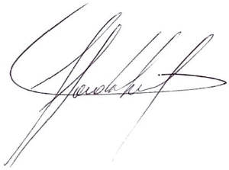
La Comunidad Judía de Chile respalda el derecho de los países a defender su soberanía y salvaguardar su integridad.
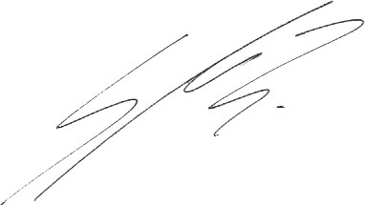

Shai Agosin W. Benjamin Pupkin R
Presidente Vicepresidente

